Анфалова Анжела Владимировна,
учитель биологии
МАОУ «Средняя общеобразовательная школа №9»,
г. Соликамск, Пермский край

Технологическая карта урока биологии в 5 классе

Тема урока: Мышечная и нервная ткани животных |  | Тип урока: Урок построения системы знаний
Цель: формирование у учащихся деятельностных способностей и способностей к структурированию и систематизации изучаемого предметного содержания. |  | Задачи: - развить знания об особенностях строения и функционирования тканей животных на основе рассмотрения мышечных и нервных тканей;  - развивать умения устанавливать взаимосвязь строения и функций, работать с различными информационными ресурсами, в том числе микропрепаратами, соблюдать правила поведения в ходе лабораторной работы
Планируемые результаты
Предметные  описывать и сравнивать строение мышечных тканей;  определять особенности строения клеток нервной ткани;  устанавливать зависимость строения тканей с их функциями;  распознавать ткани в процессе лабораторной работы. | Метапредметные  фиксировать и оформлять результаты наблюдений;  делать выводы;  развивать способность аргументировать и отстаивать свое мнение, разрешать конфликты на основе согласования позиций и учёта интересов в процессе парной и лабораторной работы. |  |  | Личностные  формировать мотивацию к познавательной деятельности на основе дальнейшего формирования учебных действий, связанных с микроскопической техникой;  развивать личностные представления о системности природы, клетках и тканях как компонентов органов в целостном организме;  соблюдать правила поведения в кабинете биологии, правила обращения с лабораторным оборудованием.
Основные термины и понятия: мышечные ткани: поперечно - полосатая, гладкая; нервная ткань, нейрон, импульс.
Ресурсы урока:
Для учителя: УМК «Сферы»: Л.Н. Сухорукова, В.С. Кучменко «Биология. Живой организм. 5-6 класс»:  -поурочные методические рекомендации;  -учебник;  - электронное приложение к учебнику. |  |  | Для учащихся: Раздаточный материал: лото (карточки и поле) «Ткани животных», таблица ««Мышечная и нервная ткани животных», учебник, тетрадь-практикум, микроскоп, микропрепараты «Гладкая мышечная ткань», «Поперечно-полосатая мышечная ткань», «Нервные клетки».
Ход урока:
Содержание деятельности учителя: |  |  | Содержание деятельности учащихся:
- Актуализация необходимых знаний: (7 мин.)
Цель: актуализация мыслительных операций и познавательных процессов, достаточных для построения нового знания
- Предлагает учащимся раздаточный материал и задание: заполнить поля лото «Ткани животных» (приложение 1.)  - Обращает внимание учащихся, что правильно выполнив задание, они смогут определить тему сегодняшнего урока.  - Демонстрирует на экран правильно заполненное поле лото (после ответов учащихся). |  |  | - Работают в парах, выполняют задание.  - Определяют название ещё двух животных тканей - нервная и мышечная.  - Формулируют тему урока.  - Проводят самопроверку выполненного задания.
- Мотивация познавательной деятельности: (3 мин.)
Цель: выработка на личностно-значимом уровне положительного самоопределения ученика к деятельности на уроке
- У животных, как и растений, есть особые ткани, характерные только для них. Это мышечная и нервная ткани.  - Демонстрирует анимацию из электронного приложения «Процесс передачи нервного импульса» (приложение 2.)  - Комментирует анимацию; вводит понятие «импульс».  - Почему тема нашего урока «Нервная и мышечная ткани», а соединительную и эпителиальную мы изучали отдельно? |  |  | - Отвечают, что эти ткани связаны между собой
- Организация познавательной деятельности (30 мин.)
Цель: формирование у учащихся деятельностных способностей и способностей к структурированию и систематизации изучаемого предметного содержания.
- Действительно, по своему происхождению и функциям мышечная ткань связана с нервной.  - Предлагает задание: заполнить пропуски в таблице «Мышечная и нервная ткани животных». Задание выполняется параллельно объяснению учителем особенностей строения и функций мышечной и нервной тканей. (При объяснении демонстрируются интерактивные схемы из электронного приложения).  - Организует самопроверку заполнения таблицы при помощи учебника  - Теперь от теории переходим к практике. Сегодняшняя лабораторная работа позволит нам «вживую» рассмотреть мышечные и нервные ткани, выявить особенности строения.  - Инструктирует выполнение лабораторной работы. |  |  | - Заполняют таблицу (приложение 4.) - (7 мин.)  - Проводят самопроверку и самокоррекцию: сверяют заполненные пропуски в таблице с материалом учебника (стр.66-67)- (3 мин.)  - В парах выполняют лабораторную работу №10 «Строение мышечных и нервных тканей» в тетради-практикуме (приложение 5.)- (20 мин.)
- Подведение итогов (5 мин.)
Цель: зафиксировать новое содержание, изученное на уроке; провести анализ учебной деятельности с точки зрения выполнения требований, известных учащимся.
- Информирует учащихся о том, как будет оцениваться их работа (в соответствии с планируемыми предметными результатами) |  |  | - Делают выводы по итогам выполнения лабораторной работы, оформляют их в тетради-практикуме.
Дополнительный материал: Можно привести интересные сведения (например: форма нервных клеток может быть самой разной – звездчатой, пирамидальной, веретенообразной; у одного человека нервных клеток в 4 раза больше, чем число всех людей на земном шаре).
Дополнительные творческие задания: -
Диагностика достижения планируемых результатов: Оформленная в тетради-практикуме лабораторная работа позволит сделать выводы о достижении планируемых предметных результатов:
распознавать ткани в процессе лабораторной работы;
описывать и сравнивать строение мышечных тканей- 2 балла;
определять особенности строения клеток нервной ткани- 1 балл;
устанавливать зависимость строения тканей с их функциями- 2 балла.
Итого: 5 баллов – отметка «5», 4 балла - отметка «4», 3 балла – отметка «3».

Приложение 1.
Поле лото «Ткани животных»
ЭПИТЕЛИАЛЬ-НАЯ (ПОКРОВНАЯ)
СОЕДИНИТЕЛЬ-НАЯ

Лото «Ткани животных»
ЭПИТЕЛИАЛЬ-НАЯ (ПОКРОВНАЯ) | Покрыва-ет  тело животных снаружи | Н | Выстилает изнутри полые органы | Е | Клетки плотно прилегают друг к другу | Р | Межклеточ-ное вещество развито слабо или отсутствует | В | Образует кожный покров | Н | Клетки могут иметь ворсин-ки и реснички | А | Образует потовые и сальные железы | Я
СОЕДИНИТЕЛЬ-НАЯ | Клетки образуют основную массу тела животных | М | Хорошо развито межкле-точное вещество | Ы | Образует ушную раковину и кончик носа у человека | Ш | Плазма крови + эритроциты, лекоциты и тромбоциты | Е | Располага-ется в подкожном жировом слое | Ч | Образует кости черепа | Н | Помогает живот-ным сохранять тепло | А | Состоят сухожилия и связки | Я

Приложение 2.

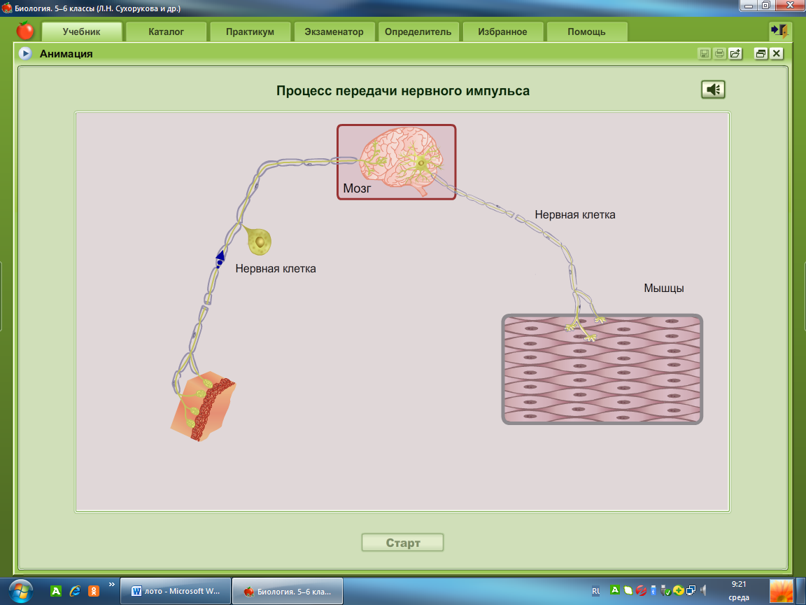

Приложение 3.
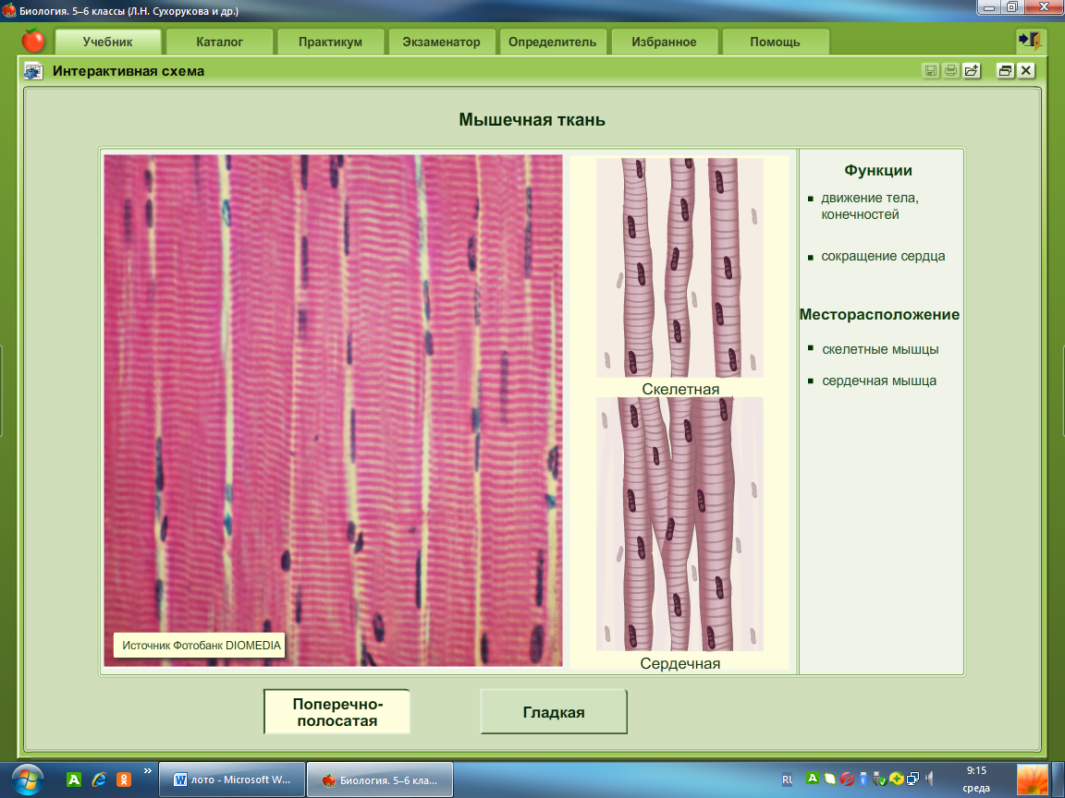

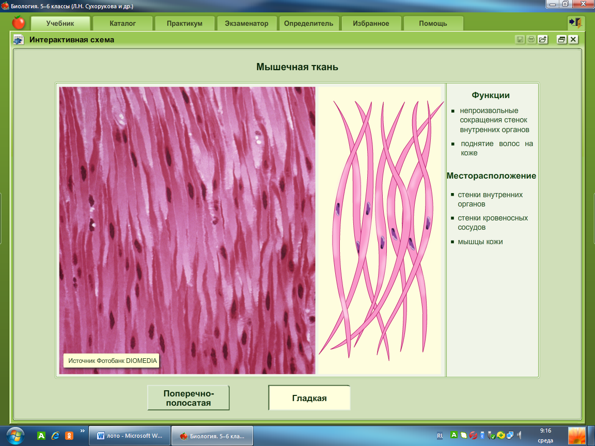
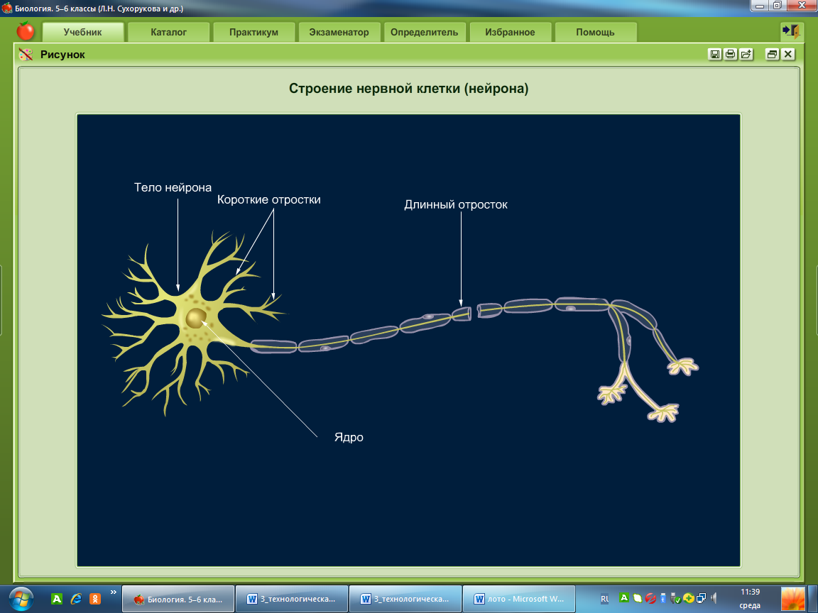

Приложение 4.
«Мышечная и нервная ткани животных»
Признаки для сравнения | Виды тканей |  | Главные свойства | Где расположены
Мышечная ткань | Гладкая |  | Возбудимость и сократимость
 |  | Клетки-волокна содержат много ядер и имеют поперечную исчерченность |  | Сердце, скелетные мышцы
Нервная ткань |  | Нейрон: тело, короткие отростки, длинный отросток |  | Головной и спинной мозг, нервы

Мышечная и нервная ткани животных»
Признаки для сравнения |  | Особенности строения клеток | Главные свойства | Где расположены
Мышечная ткань | Гладкая | Вытянутые одноядерные клетки | Возбудимость и сократимость | Стенки внутренних органов и кровеносных сосудов
 | Поперечно-полосатая | Клетки-волокна содержат много ядер и имеют поперечную исчерченность |  | Сердце, скелетные мышцы
Нервная ткань |  | Нейрон: тело, короткие отростки, длинный отросток | Возбудимость и проводимость | Головной и спинной мозг, нервы

Приложение 5.

